PHP

|  |  |
| --- | --- |
|  |  |

# Actividad Operaciones

Realizar los siguientes ejemplos y explicar que funciones se realizan:

1. Suma de Números

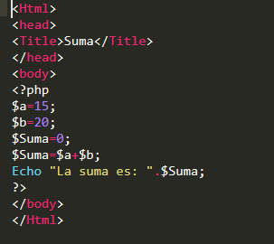

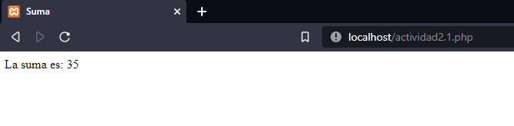

<html>

<head>

    <meta charset="UTF-8">

<title>Suma</title>

</head>

<body>

<?php

$a=15;

$b=20;

$Suma=0;

$Suma=$a+$b;

Echo "La suma es: ",$Suma;

?>

</body>

</html>

Para este ejercicio se están tomando dos variables (a y b) las cuales se están sumando entre sí para sacar el resultado en pantalla.

1. Cuadrado de triangulo , área mayor

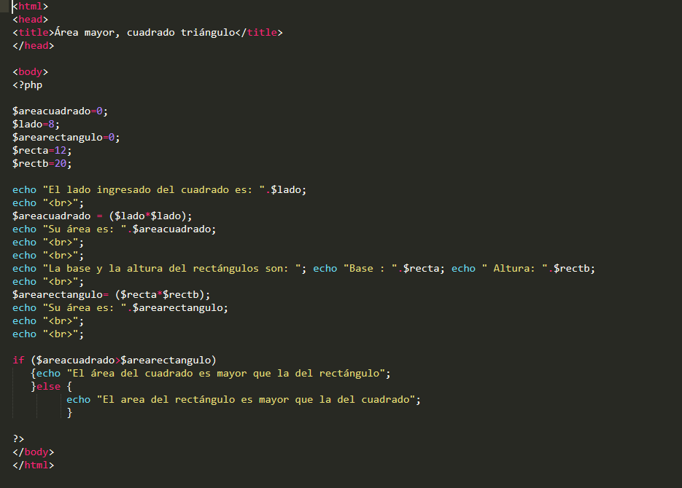

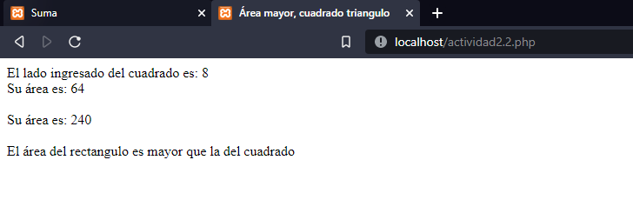

Para este ejercicio lo primero que se hace es declarar la variables para asignarles valores, seguido de eso se operan los valores para hallar el valor del área del rectángulo y cuadrado, finalmente realiza una condición preguntando quien es el mayor y mostrar todos los datos en pantalla.

1. Mayor y Menor

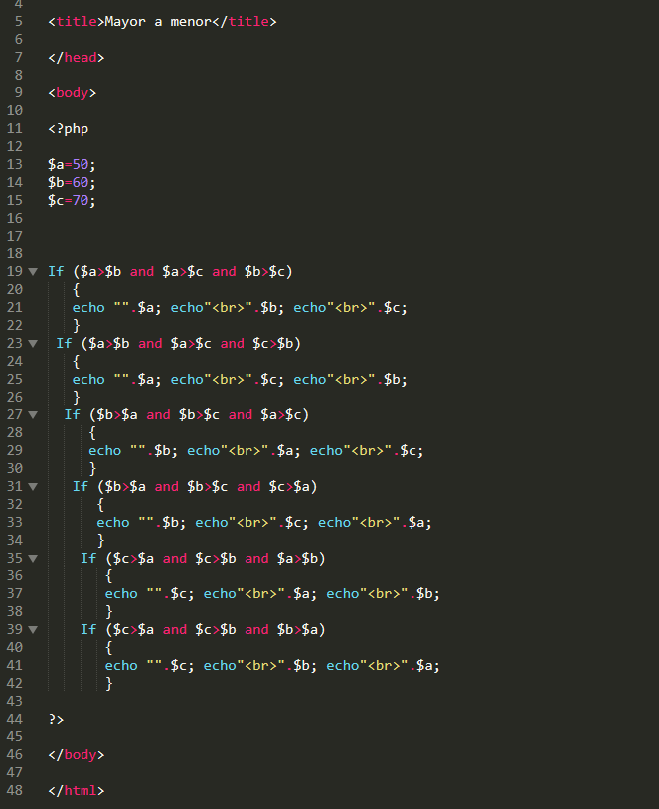

Para este ejercicio se declararon 3 variables a, b y c se le asignaron sus respectivos valores, seguido de eso se realizó un if anidado, con las condiciones para hallar el orden de mayor a menor del valor de cada una de las variables.

1. Palabra invertida

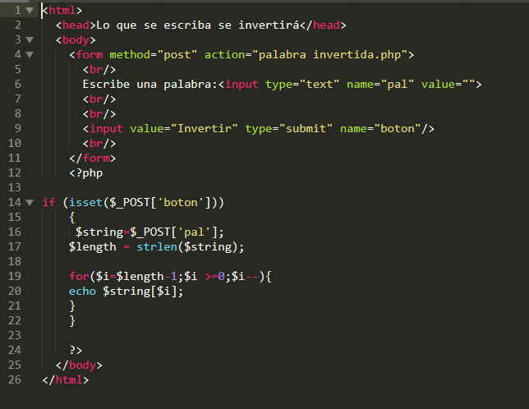

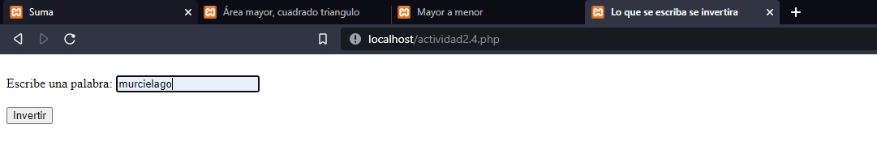

En este ejercicio se ingresa una palabra la cual se almacena en un array, seguido de eso itera en un ciclo for pero este tiene la condición de que no podrá ser más grande que el tamaño de la cadena -1 (Esto porque los arrays se cuentan desde 0) y se ira desplazando en orden descendente para así lograr imprimir la palabra invertida.

1. Edad Promedio

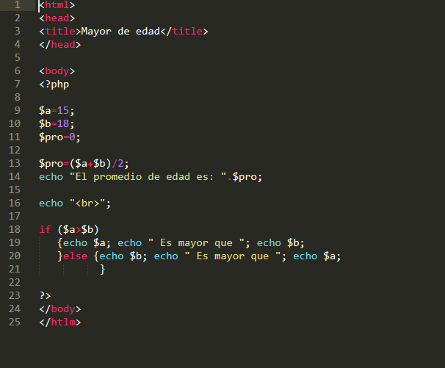

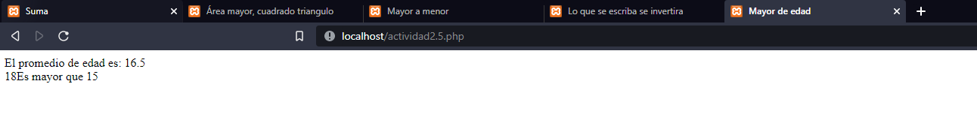

En este ejercicio se declararon tres variables dos a las cuales se les dieron valores definidos y una para poder calcular el promedio entre las dos variables, una vez calculado se muestra un mensaje en pantalla diciendo el promedio entre las dos edades, después de eso se realiza un condicional para comparar que edad es mayor y mostrar el mensaje según el resultado de la decisión.

Subir los archivos, con sus comentarios.